Чтобы приступить к разработке своего программного приложения, было принято решение посмотреть существующие решения и оценить их возможности.

Первый сайт, который был проанализирован, это *Доступ к данным в приложениях Windows [1]* - официальная документация Microsoft, описывающая как использовать различные базы данных в своих проектах.

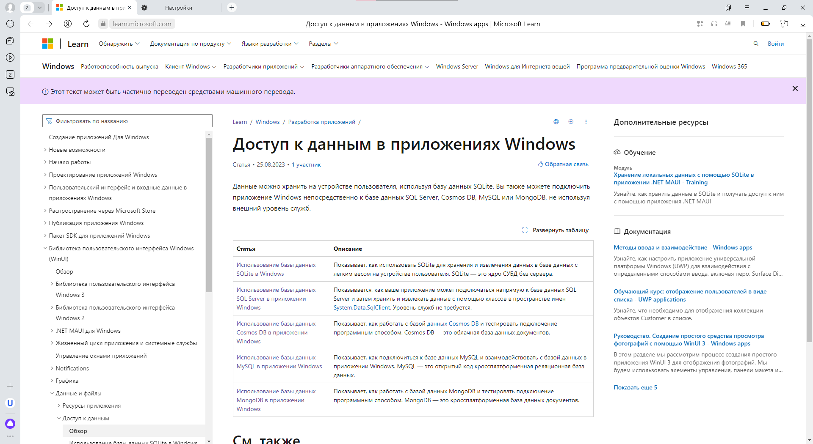Рисунок … - Доступ к данным в приложениях Windows

Ознакомившись с данной документацией, можно выделить следующие её преимущества, а именно:

* Примеры программного кода и его подробное объяснение;
* Описано использование целых пяти различных СУБД.

Но в данном справочном материале были выделены и минусы:

* Некоторые из статей слишком коротки или сложны. А это ограничивает людей, которые только начали изучать данную тему;
* Необходим доступ к Интернету для прочтения документации.

Технология доступа к данным ADO.NET [2] – файл на сайте StudFiles, который рассказывает о технологии ADO.NET и описывает работу с этой технологией.

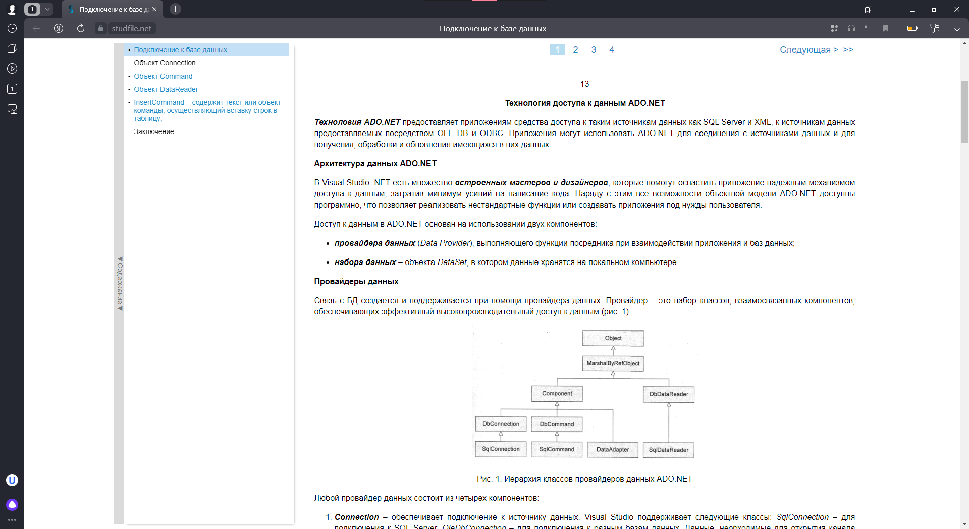Рисунок … - Технология доступа к данным ADO.NET

После изучения данного файла, были выделены такие плюсы как:

* Подробное объяснение работы всех классов, объектов, свойств и методов. Это очень важно для новичков, только начавших узнавать, как связать свою программу с базой данных;
* Данный файл можно скачать и пользоваться им без Интернета.

Один минус, который стал выделяться после прочтения документации Майкрософт, так это то, что в данном файле делается упор на один способ подключения базы данных. Также там затрагивается тема работы с различными СУБД, но она не была сильно раскрыта.

Ознакомившись с данными решениями, было решено объединить преимущества этих двух сайтов и также устранить их недостатки в своём программном приложении.